Муниципальное общеобразовательное учреждение
средняя общеобразовательная школа пгт Свеча
Свечинского района Кировской области

Олимпиада
по
изобразительному искусству

Учитель технологии,
изобразительного искусства,
Поникаровских Татьяна Анатольевна
(первой квалификационной категории)

пгт Свеча
2010

Школьная олимпиада

по изобразительному искусству

за 2010 – 2011 учебный год

I. КРОССВОРД «Русская изба»
 |  |  |  |  |  |  |  |  |  |  |  | 12
 |  |  |  |  |  |  | 10 |  | 11
 |  |  |  |  | 9
 |  |  |  | 1
 |  | 7
 | 2
 |  |  |  |  |  |  |  |  |  |  |  | 13
 |  |  |  |  |  |  |  | 3
 |  |  |  | 8
4 |  |  |  |  |  |  |  | 5
 |  |  |  | 6

По горизонтали:
1. Резная доска, закрывающая выход на фасад крыши.
2. Какое второе название носит крыша.
3. Элемент узора, использующийся в украшении изб.
4. Как называлось место для хранения приданного.
5. Инструмент для изымания чугунов, горшков из печи.
6. Что находилось в «красном углу»?

По вертикали:
7. Как называлось место между причелинами.
8. Предмет для мытья рук.

9. Орудие для ручного прядения.
10. Самая главная часть в избе.
11. Резная доска, служащая украшением окна.
12. Название крестьянского дома, постройки.
13. Резная дока, крепящаяся на пересечении двух причелин.

II. Разгадайте ребус

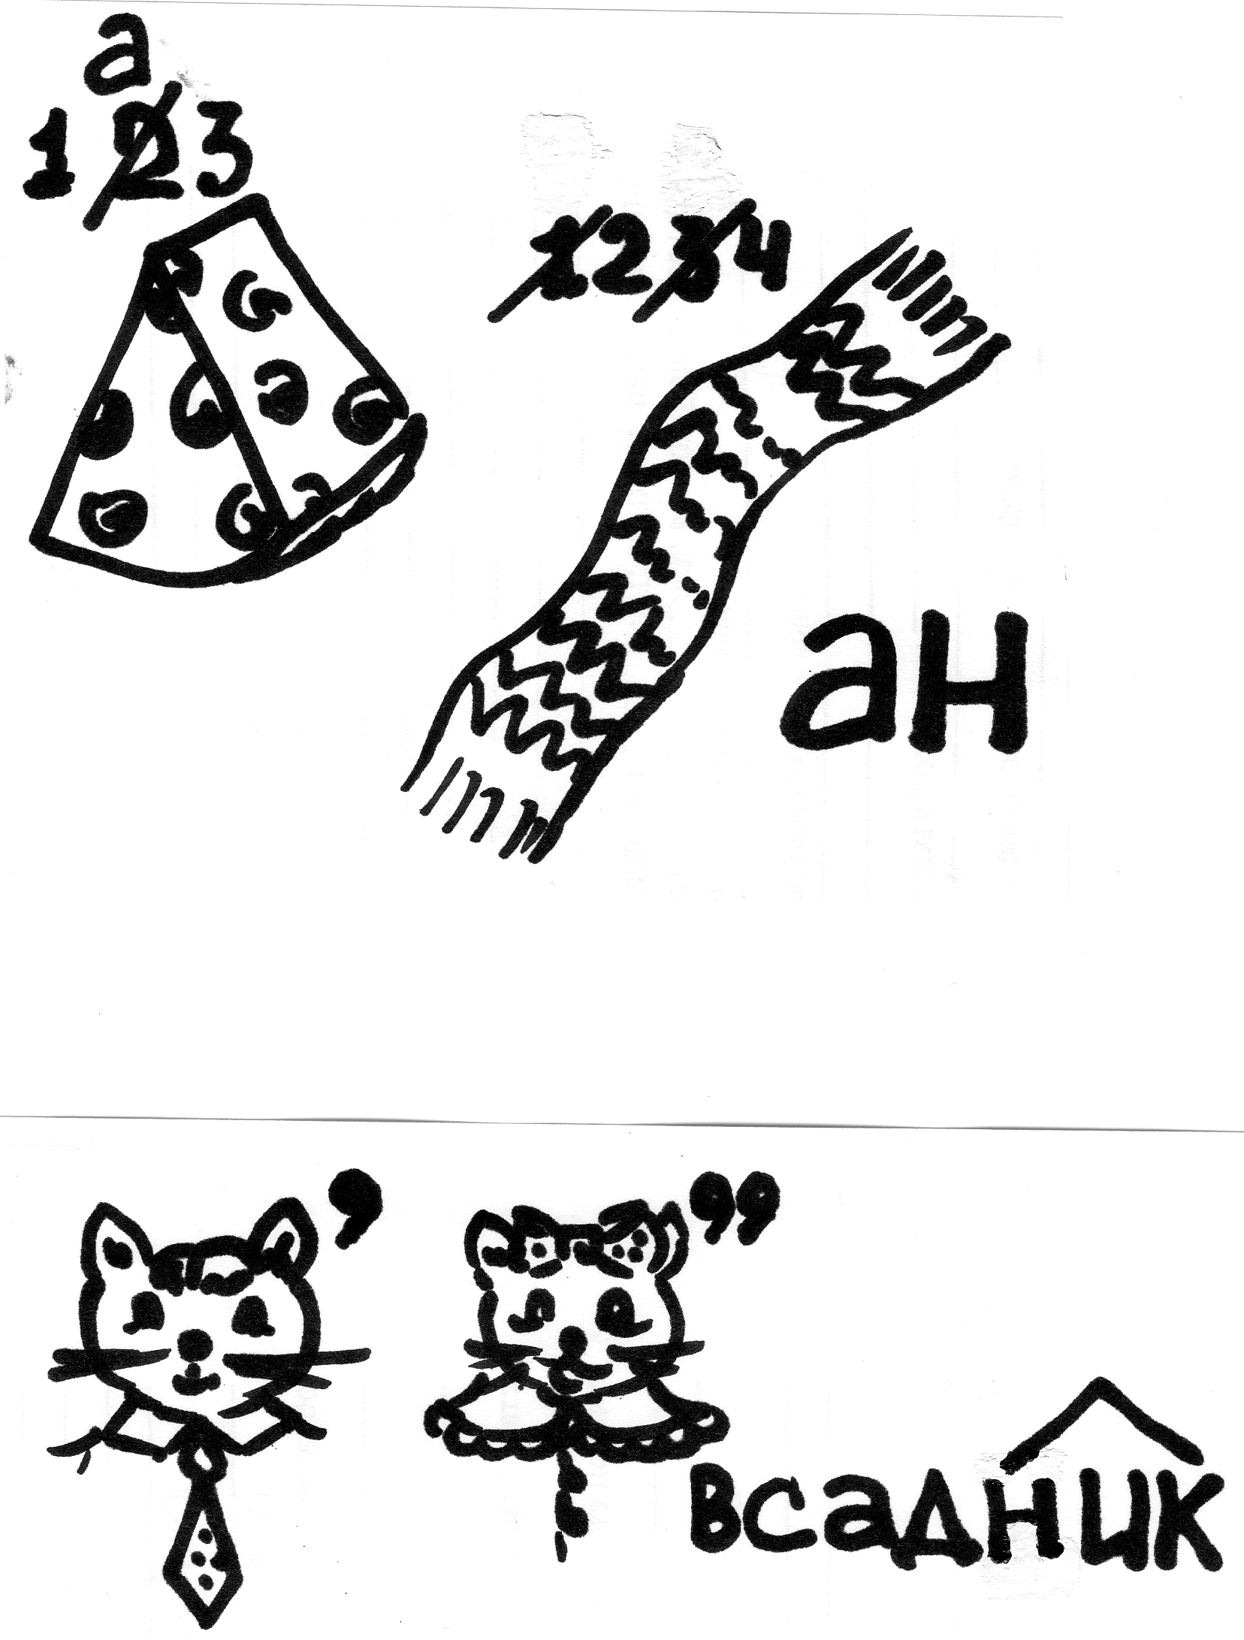
1) 2)

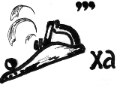
3)

III. Разгадай сканворд

К | О | К | О | П | Е | Р | Е | Д | Н
К | И | Н | Ш | С | К | Е | Р | Т | И
С | Б | Т | У | Е | А | Т | К | Ь | К
А | Р | Е | Т | С | О | К | Р | У | Ж
Р | С | П | Е | Л | О | Л | О | В | Е
А | Я | О | А | Ь | Д | Р | Е | С | И
Ф | А | Н | Х | В | О | П | Ю | М | Б
Г | Е | Д | А | Ы | О | С | Т | М | А
Р | Ш | У | Б | Ш | К | Т | Н | Е | Н
Е | Я | Р | У | И | В | К | А | О | Р

